Opracowała: Alina Pawelec
Dane kontaktowe: tel. 508107535
e-mail: alapawelec@wp.pl

Podstawy rachunkowości gastronomicznej
klasa III B. sz. I stopnia
data realizacji: 21.04.2020

Temat: Działalność gastronomiczna – zakłady w sieci zamkniętej.

Zadania do wykonania:
- Przeczytaj tekst ze stron 90-91 (załącznik nr 2).
- Narysuj w zeszycie wykres z załącznika nr 2 – klasyfikacja zakładów w sieci zamkniętej.

Proszę przesłać wykonane zadania na maila. Niektóre z nich będą oceniane.
Powodzenia!

Załącznik nr 2, strona 1:

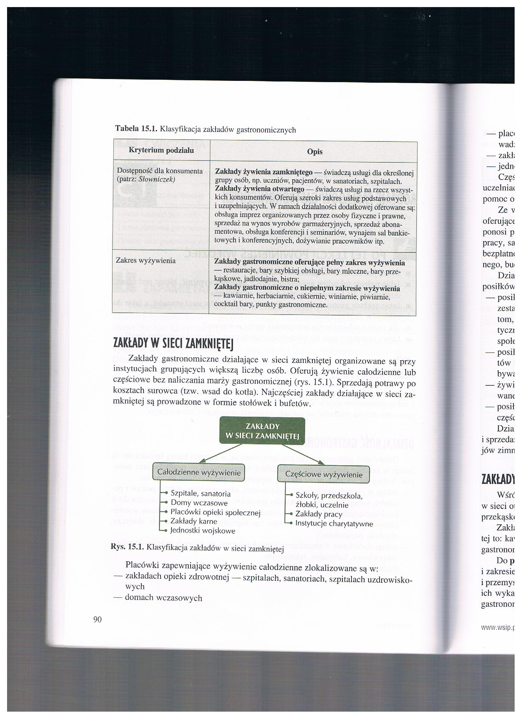

Załącznik nr 2, strona 2:

